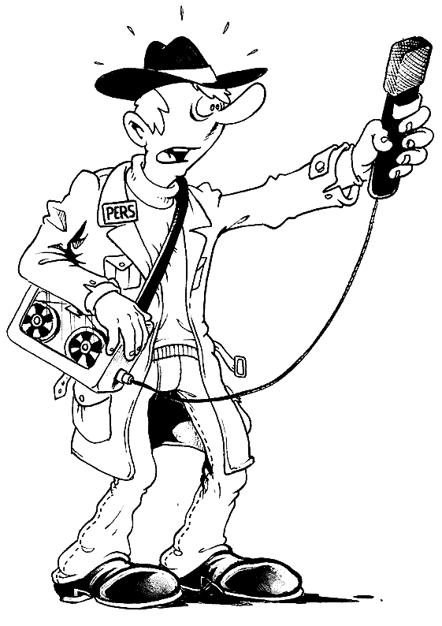
Aidons le journaliste à accorder les mots soulignés.
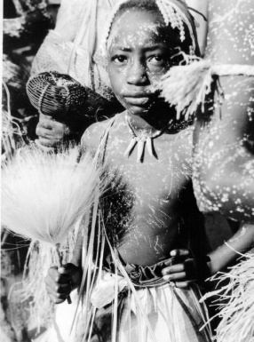
Les enfants « sorciers » n’ont pas de baguettes magiques ni de vieux grimoires. Ils n’ont rien à voir avec Harry Potter. Non, ces enfants sont bien réels et leur univers n’a rien de fantastique. A Kinshasa la capitale congolaise, des milliers de gosses sont accusé de tous les malheurs parce qu’ils sont possédé par le mal. Chassé de chez eux, ils sont forcé de vivre dans la rue où ils apprennent la faim, le vol et la violence. Et pour oublier la douleur qu’ils ont subi, ils fument du cannabis à la recherche d’un paradis artificiel. La culture africaine a toujours eu recours à la sorcellerie : les sages l’utilisaient pour guérir. Mais aujourd’hui, elle rend responsables de pauvres enfants des maux que le monde des adultes a créé.

Comment s’appelle les mots soulignés ?
……………………………………………………………………………………………………………………………………………………………

Accord du participe passé employé avec « être ».
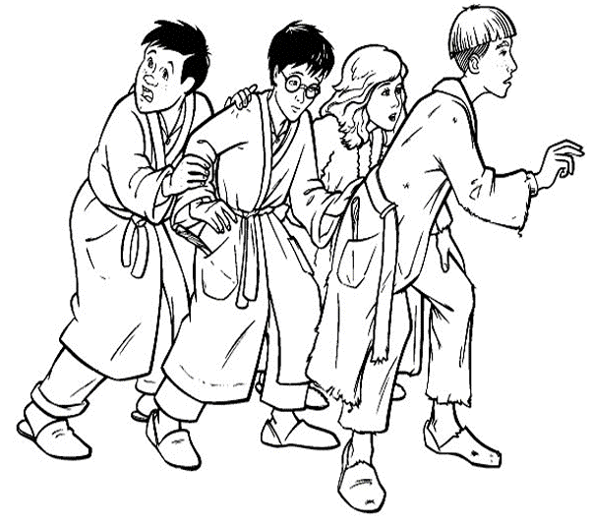
Souligne les participes passés.

Harry est arrivé en fin de soirée.
Hermione est arrivée en fin de soirée.
Harry et Ron sont arrivés en fin de soirée.
Les filles sont arrivées en fin de soirée.
Qu’est ce qui a changé dans ces phrases ?
...................................................................................................................................................................................................

Comment s’accorde le participe passé employé avec être ?
...................................................................................................................................................................................................
...................................................................................................................................................................................................

Accord du participe passé employé seul.
Souligne les participes passés.

Fatigué d’attendre, Harry passa à l’action.
Fatiguée d’attendre, Hermione passa à l’action.
Fatigués d’attendre, Harry et Ron passèrent à l’action.
Fatiguées d’attendre, les filles passèrent à l’action.

Qu’est ce qui a changé dans ces phrases ?
...................................................................................................................................................................................................

Comment s’accorde le participe passé employé seul ?
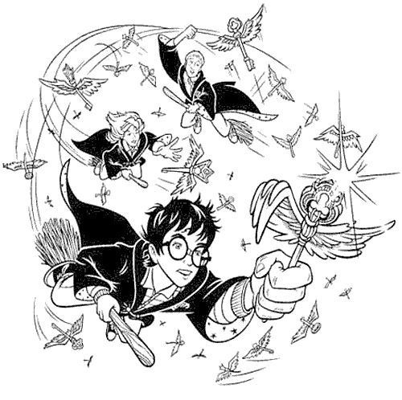
Il s’accorde en …………………………………………………………………………… avec le nom auquel il se rapporte.
Il s’accorde donc comme un ……………………………

Accord du participe passé employé avec « avoir ».
Souligne les participes passés.
Harry a gagné des points pour la maison Gryffondor.
Hermione a gagné des points pour la maison Gryffondor.
Harry et Ron ont gagné des points pour la maison Gryffondor.
Les filles ont gagné des points pour la maison Gryffondor.
Que remarques-tu ?
...................................................................................................................................................................................................
Souligne les participes passés et entoure les CDV.
Harry a décrit une chambre secrète
La chambre secrète qu’Harry vous a décrite.
Hermione a trouvé des baguettes magiques.
Hermione les a trouvées.
Complète…
Le participe passé employé avec « avoir » s’accorde donc quand ………………………………………………………………………………………………………………………………………………………… sinon il reste invariable !

Etapes | Ce que fait/dit l’enseignant | Ce que fait l’élève | Matière
Mise en situation : nous allons aider un journaliste a finalisé son article.  Phase de réflexion : le professeur poste une question.  Découverte de l’accord du participe passé.  Mise en commun et  réalisation de la synthèse.  Début de la séquence 2 : exercices à l’aide de la synthèse. | L’enseignant dit aux élèves : j’ai reçu un mail d’un journaliste du JDE. Ce journaliste me demande de l’aider à accorder les participes passés car il a oublié les règles et il aimerait pouvoir poster son article sans fautes d’orthographes, nous allons tenter de l’aider.  Le professeur demande ensuite aux élèves de répondre à la question suivante : comment s’appelle les mots soulignés ?  Au T.N. , le professeur écrit :  Ils sont ( forcé ) de vivre dans la rue  ( Chassé ) de chez eux  La douleur qu’ils ont ( subi )  Et demande ensuite aux élèves : Est-ce que le participe passé est employé de la même façon dans ces 3 phrases ?  Le professeur distribue les feuille aux élèves.  Une mise en commun orale est prévue après chacune des découvertes. | L’enfant prend connaissance du texte et nous allons le lire ensemble.  L’enfant répond : des participes passés  Non le PP est employé avec l’auxiliaire « être » dans la première. Dans la deuxième, le PP est employé sans auxiliaire et dans la troisième le PP est employé avec « avoir ».  Les élèves vont devoir, à l’aide d’exemple découvrir les règles de l’accord du participe passé. | Les enfants ont découvert le passé composé avant et ils ne devraient donc pas avoir de mal à reconnaitre les participes passés.  Lorsqu’ils arriveront au participe passé employé avec « avoir » , les enfants auront étudié le CDV juste avant et cela leur facilitera donc la tâche.  Voir feuilles annexes .

